Kunstcafé ARTE4
Singalong

( aangeboden door Arte4 aan
de bewoners, familie en bezoekers )

Zondag 05 nov 2017, 15.00 Hr

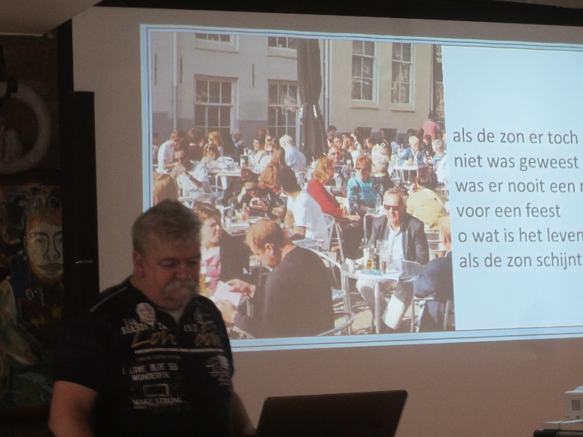

Zing, dans en lach met “Moustache”
“Les Colombiers” , Zegelaan 18 , Bredene
Iedereen welkom , Gratis inkom

v.u.: Dr Herbert Plovie, Dorpsstraat 27 , 8450 Bredene

